MANUAL DE USUARIO
Para ingresar a la página principal de SIENGE, necesitamos digitar la dirección web: http://localhost/sitio1/index.htm y nos aparecerá la siguiente pantalla:
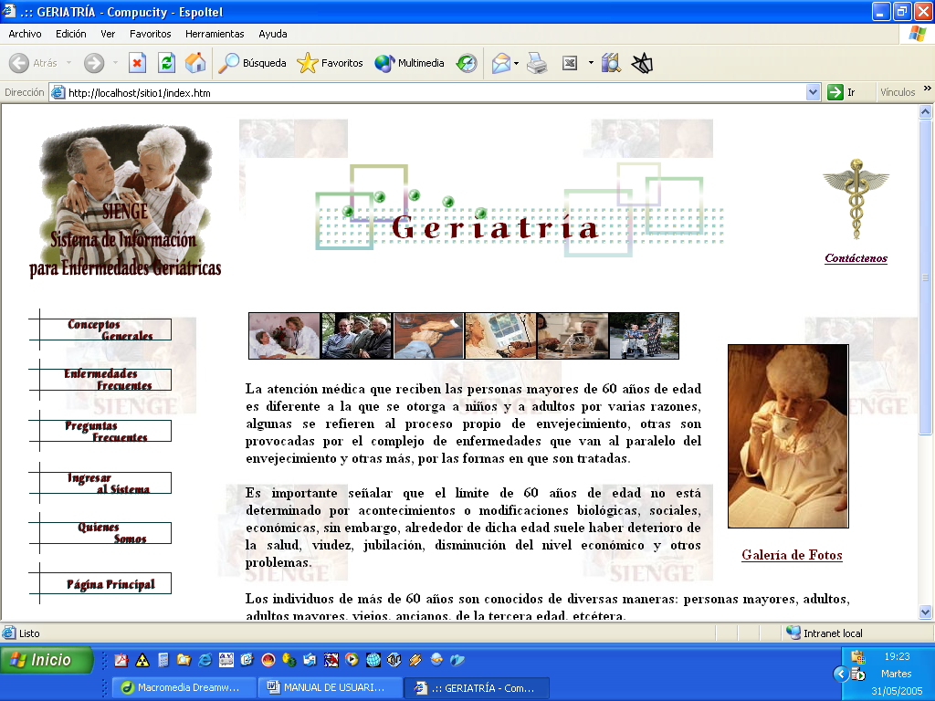
La página principal consta de tres partes: encabezado, menú y la información.
- Encabezado: En esta parte se encuentra el nombre del sistema, el título de la página y del lado derecho un vínculo de contáctenos para tener una comunicación con los usuarios.
- Información: Aquí encontramos un texto que contiene el porque es importante el área geriátrica. La información varía de acuerdo a lo que se trate en cada página.

- Menú: El menú que veremos aquí, aparecerá en todas las páginas de información del sistema, contiene seis opciones:
  - CONCEPTOS GENERALES
  - ENFERMEDADES FRECUENTES
  - PREGUNTAS FRECUENTES
  - INGRESAR AL SISTEMA
  - QUIENES SOMOS
  - PÁGINA PRINCIPAL

a. CONCEPTOS GENERALES: Haciendo clic en este elemento accederemos a una página donde encontraremos los conceptos que generalmente se usan en geriatría, como vejez, persona mayor sana, paciente geriátrico, entre otras.
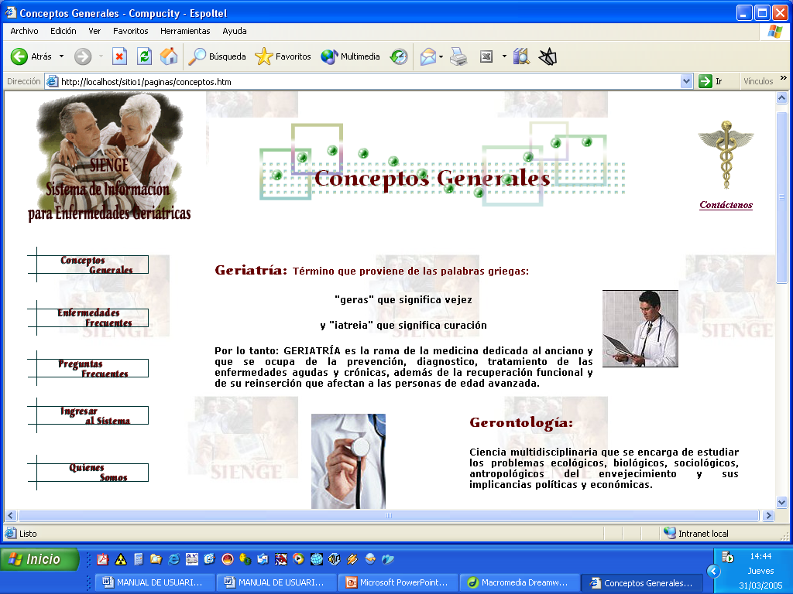

b. ENFERMEDADES FRECUENTES: Este icono nos mostrará una página que contiene las patologías frecuentes que se presentan en los pacientes geriátricos.
Aquí encontraremos vínculos que nos permitirán acceder a la página de cada una de las enfermedades con sus respectivas causas, tratamiento y diagnóstico.
En la parte inferior encontraremos un botón con la etiqueta “Descargar información”, el cual permite obtener la información de todas las enfermedades de un documento .pdf.

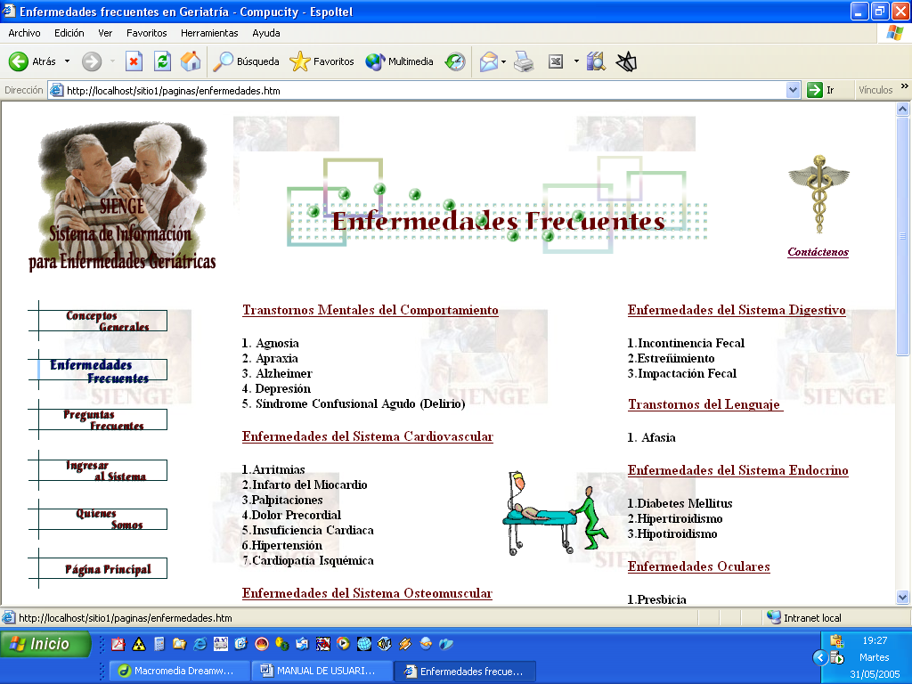

En cada una de estas página encontraremos diferentes enfermedades y podremos acceder a más información haciendo clic en el vínculo que dice “ver mas”.
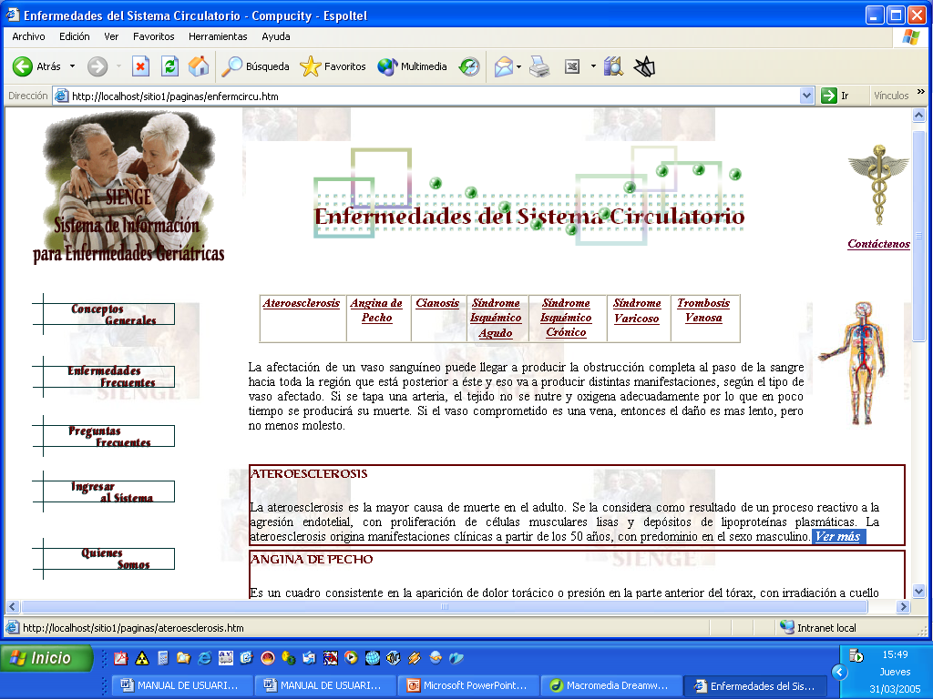

c. PREGUNTAS FRECUENTES: Aquí encontraremos las respuestas a algunas de las preguntas que generalmente se hacen los pacientes geriátricos.
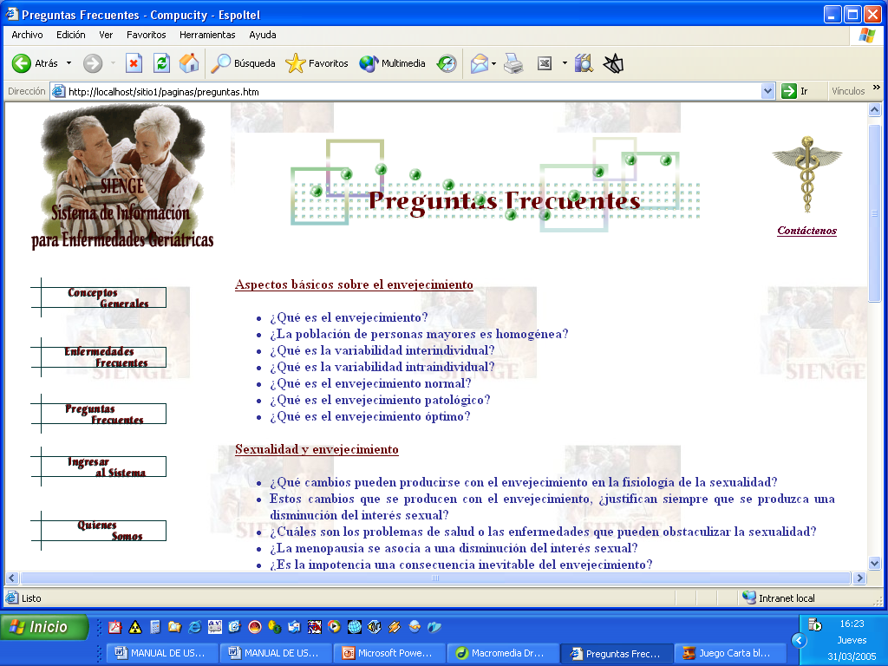

d. INGRESAR AL SISTEMA: Este elemento nos permitirá acceder a la página de Ingreso del sistema, donde tendremos que elegir una de las tres opciones que este nos da: Administrador, doctor y paciente; luego de dar clic en una de estas, el sistema mostrará una página donde se debe ingresar el usuario y contraseña suministradas por el administrador del sistema para acceder al sistema.

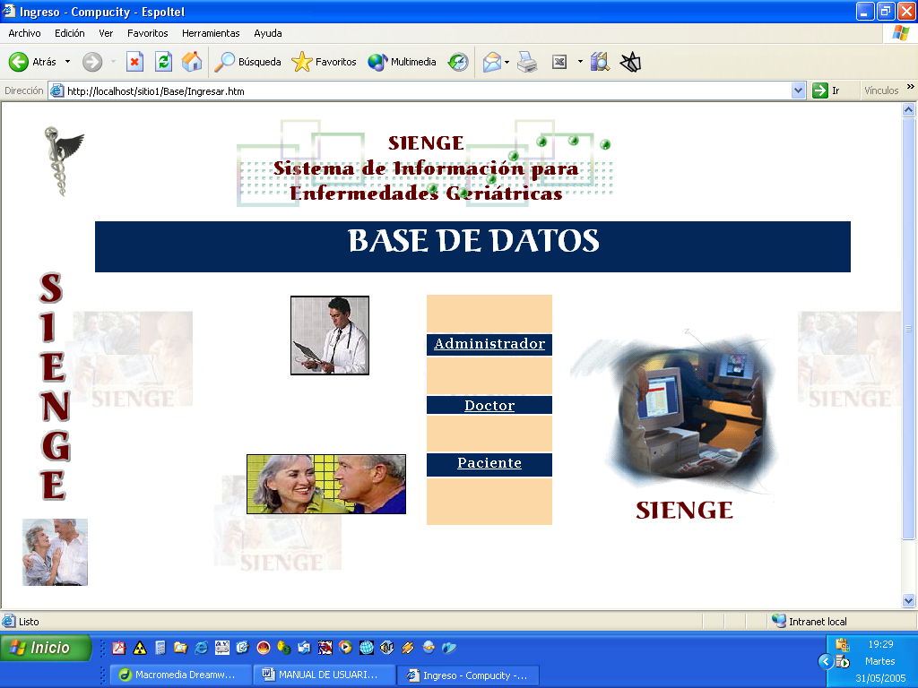

La siguiente página es la de ingreso del administrador, para el doctor y el paciente es muy similar.
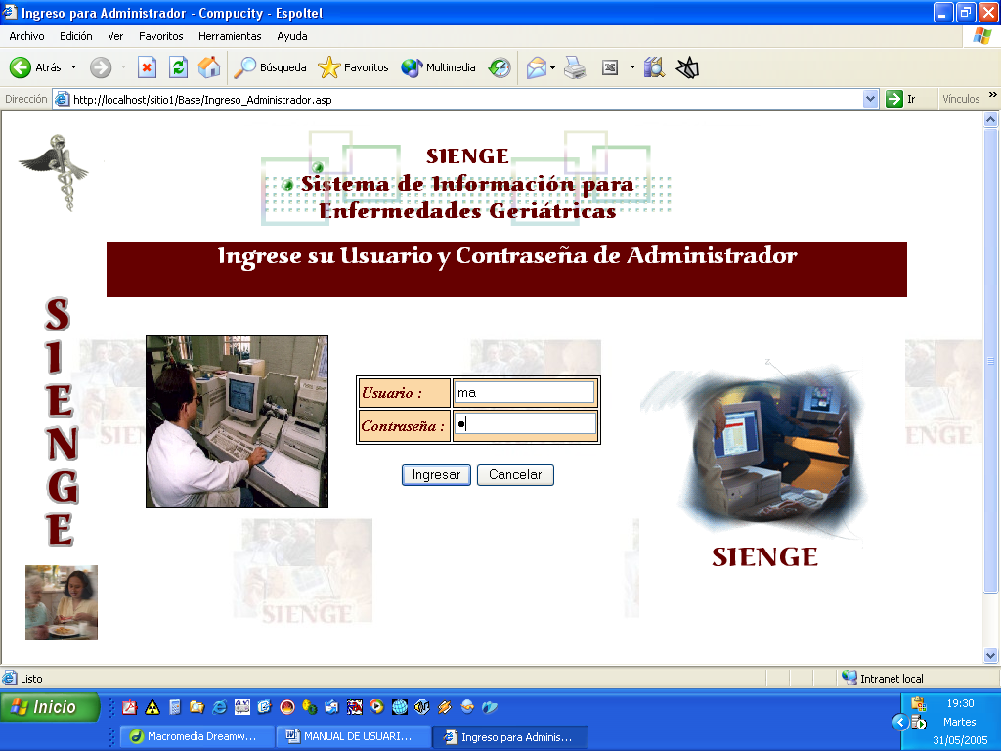
Al ingresar su usuario y contraseña de administrador, aparecerá su página principal, en la cual encontrará las opciones a las que tendrá acceso en el sistema.
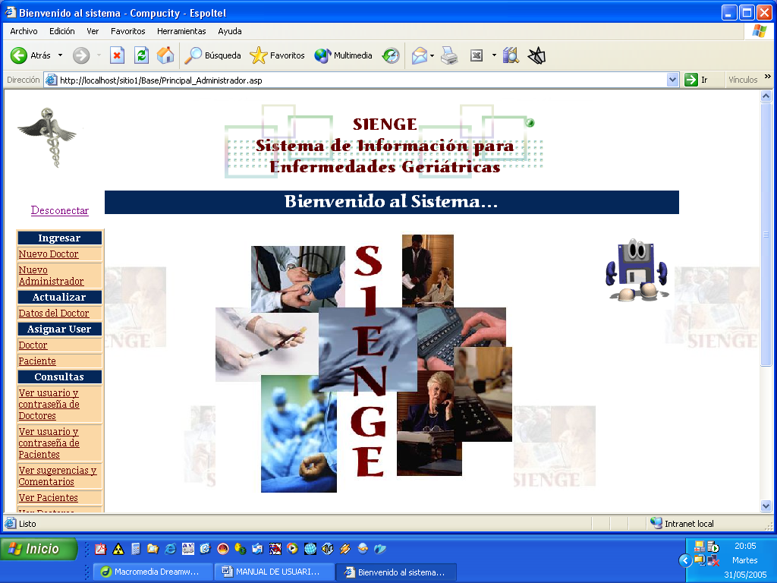
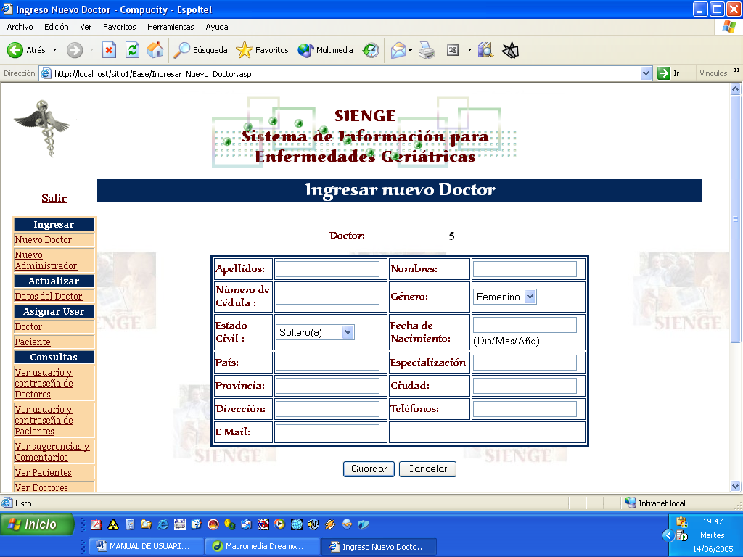
Si el usuario ingresa como doctor, aparecerá su página principal, en la cual encontrará las opciones a las que tendrá acceso en el sistema, como el ingreso de pacientes, historias clínicas, ver estadísticas, ver sus datos, etc.
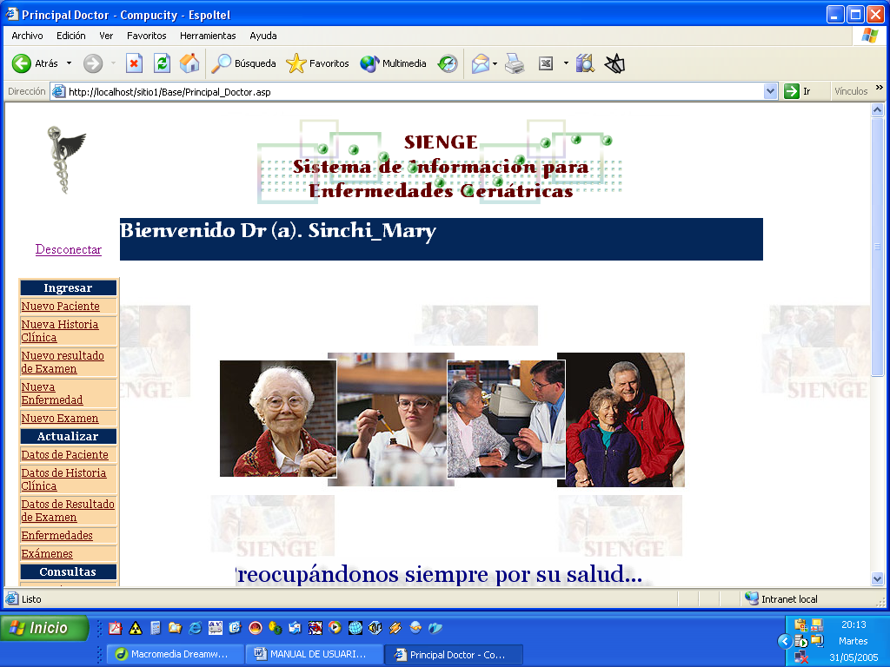

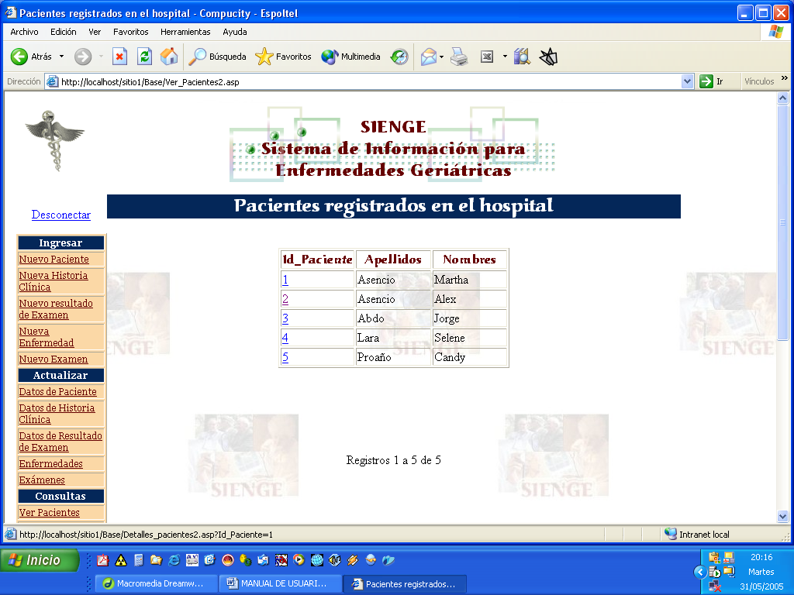

Para ver las tablas de frecuencia y sus respectivos gráficos haga clic en el vínculo Estadísticas

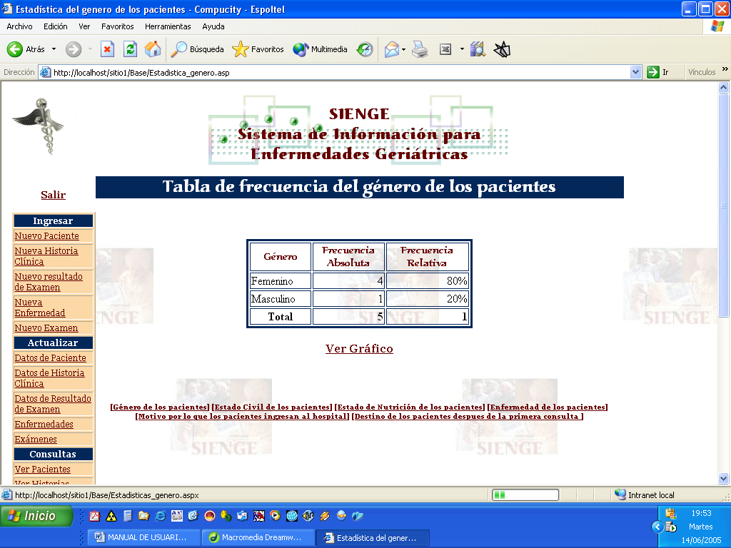
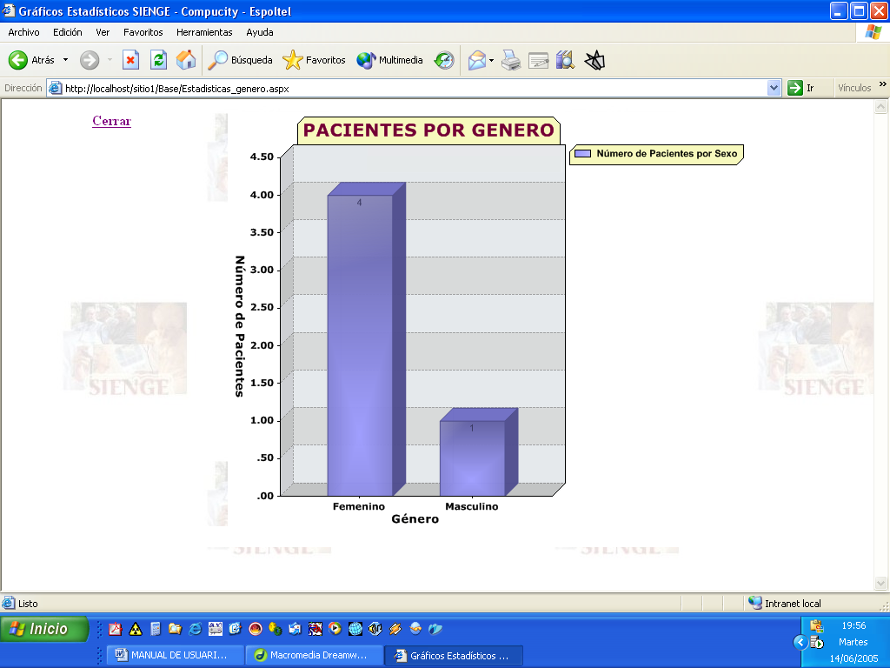

Si el usuario ingresa como paciente, su página principal será:
